 | COLÉGIO PEDRO II - CAMPUS SÃO CRISTÓVÃO III  APROFUNDAMENTO DE MATEMÁTICA – 2014  PROFESSORES: MARIA HELENA / WALTER TADEU  AULA 14: Geometria Analítica |  | 

QUESTÕES

1. Escrever a equação da circunferência cujo centro é o ponto (–3,–5) e raio igual a 7.

2. Uma circunferência tem um diâmetro cujos extremos são A(2,3) e B(–4,5), encontre sua equação.

3. Determinar a equação da circunferência cujo centro é o ponto (7,–6) e que passa pelo ponto (2,2).

4. Determinar a equação da circunferência cujo centro é o ponto P(2,–4) e é tangente ao eixo Y.

5. Uma circunferência tem seu centro no ponto (0,–2) e é tangente a reta 5x – 12y + 2 = 0. Encontrar a equação desta circunferência.

6. A equação de uma circunferência é (x – 3)² + (y + 4)² = 36. Mostrar que o ponto (2,– 5) se encontra no interior da circunferência e o ponto (– 4,1), no exterior.

7. Determinar a equação da circunferência cujo raio é 5 e cujo centro é a interseção das retas cujas equações são: 3x – 2y – 24 = 0 e 2x +7y + 9 = 0.

8. Uma corda da circunferência x² + y² = 25 se encontra sobre a reta cuja equação é x – 7y + 25 = 0. Encontrar o comprimento da corda. (Use $\sqrt{2}=1,4$).

9. Determinar a equação da circunferência cujo centro se encontra sobre o eixo X e que passa pelos dois pontos (1,3) e (4,6).

10. A equação de uma circunferência é 4x² + 4y² – 16x + 20y + 25 = 0. Determine a equação da circunferência concêntrica e que é tangente à reta 5x – 12y = 1.

11. A equação de uma circunferência é x² + y² + 2x – 2y – 39 = 0. Determinar a equação da reta tangente a esta circunferência no ponto (4,5).

12. A reta r: 2x + 3y + k = 0 é tangente à circunferência de equação x² + y² + 6x + 4y = 0. Determinar os valores da constante k.

13. A equação de uma circunferência é x² + y² – 8x – 6y = 0. Determinar a equação da reta que passa pelo ponto P(11,4), e é tangente a esta circunferência (obs.: duas soluções).

14. Considere a circunferência de equação x² + y² = 5, determinar os valores de k para os quais as retas da família x – 2y + k = 0:

a) interceptam a circunferência em 2 pontos distintos;

b) são tangentes a circunferência;

c) não encontram a circunferência.

15. Determine p para que a circunferência 2x² + 2y² – 8x – 16y – p = 0 seja tangente ao eixo Y.

16. Ache a equação da circunferência que tem centro na reta de equação x – 2y + 9 = 0 e que passa pelos pontos (1,– 4) e (5,2)?

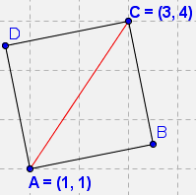
17. (ITA) Considere o quadrado ABCD, de diagonal AC definida pelos pontos (1,1) e (3,4). Determine as coordenadas dos demais vértices do quadrado.

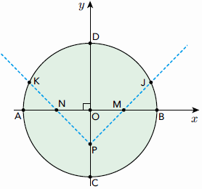
18. (UERJ) Um disco metálico de centro O e diâmetro AB = 4dm, utilizado na fabricação de determinada peça, é representado pelo seguinte esquema:
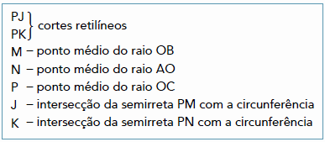

Calcule a distância entre os pontos J e K.

Respostas: 1) x² + y² + 6x + 10y = 15; 2) (x + 1)² + (y – 4)² = 10; 3) (x – 7)² + (y + 6)² = 89; 4) (x – 2)² + (y + 4)² = 4;
5) x² + (y + 2)² = 4; 6) verificação; 7) (x – 6)² + (y + 3)² = 25; 8) 7; 9) (x – 7)² + y² = 45; 10) $(x−2)^{2}+{\left(y+\frac{5}{2}\right)}^{2}=9$;
11) 5x + 4y- 40 = 0; 12) k = – 1 e k =25; 13) 4x – 3y – 32 = 0 e 3x + 4y – 49 = 0; 14) a) k < – 5 ou k > 5; b) k = ± 5;
c) – 5 < k < 5; 15) p = – 32; 16) (x+3)² + (y-3)² = 65; 17) $B=\left(\frac{7}{2},\frac{3}{2}\right); D=\left(\frac{1}{2},\frac{7}{2}\right)$; 18) $\left(1+\sqrt{7}\right) \text{dm}$.

